COMPRÉHENSION

Lisez le texte, puis répondez aux questions qui suivent :

«LYCÉENS SANS PAPIERS : EXPULSABLES !»

De plus en plus de lycéens sans papiers sont expulsés* à leur majorité. Ils sont originaires du Maroc, de Chine ou de Côte-d’Ivoire. Ils sont arrivés en France, avec ou sans visa, à 13 ou 15 ans. Enfants de la guerre ou de la misère, ces mineurs étrangers sont protégés. Inexpulsables. Mais à 18 ans, tout change ... s’ils ne remplissent pas les conditions pour être régularisés* et, même s’ils sont lycéens, ils peuvent tomber sous le coup* d’une “invitation à quitter le territoire français dans un délai d’un mois”. Une menace qui a pesé en septembre dernier sur Guy Effeye. Grâce à la mobilisation de ses amis, ce lycéen de 19 ans a évité de peu un retour contraint au Cameroun et décroché un titre de séjour* jusqu’à la fin de l’année scolaire. Le Réseau éducation sans frontières (RESF), une organisation fondée en juin 2004, rassemble une quinzaine de collectifs* de professeurs et de parents, et a déjà soutenu une centaine de jeunes sans papiers.

Tedy (dix-huit ans, terminale)
«Ma demande de papiers a été rejetée. J’ai fait un recours*, mais il ne suspend pas le risque d’expulsion. Je vis dans la peur d’un contrôle. C’est dur de se concentrer sur les études et de faire des projets.»

Jean-Michel (vingt-quatre ans, un animateur du RESF)
«Les lois sur l’immigration de novembre 2003 ont durci les critères de régularisation. Les jeunes majeurs ne sont pas épargnés. On profite des vacances scolaires pour tenter de les expulser, sans même les laisser passer leur bac ! On a chaque jour plus de cas !»

Michel (vingt ans, étudiant en logistique, régularisé)
«Je viens du Gabon. Je vis en France depuis l’âge de 13 ans avec ma sœur, qui a épousé un Français. Au moment du Bac, j’ai commencé à trembler : il y avait le stress des examens et celui des papiers. Au lycée, je n’en parlais pas, je voulais être un adolescent comme tout le monde. La préfecture* a d’abord rejeté ma demande mais, après une longue bataille, j’ai fini par obtenir un titre de séjour familial. Je respire. Et je peux terminer mes études.»

Denise (dix-huit ans, terminale, sans papiers)
«Je suis née au Congo-Brazzaville. Je suis arrivée en France à 14 ans avec ma sœur. Nous avons rejoint un membre de la famille. J’ai fêté mes 18 ans en mai dernier. Le 19 juillet, j’ai reçu un avis d’expulsion. L’été a été très dur. Mes parents, qui vivaient toujours au Congo, sont morts en août... Je ne connais plus personne là-bas. J’ai déposé un recours à la préfecture. Ma prof principale et mon proviseur ont écrit pour dire que je suis une élève assidue. Je veux rester en France et passer mon bac, et un BTS de gestion.»

Pierre (dix-neuf ans, terminale, militant)
«Je suis dans le même lycée que Guy Effeye, qui a failli être expulsé en septembre. Je ne suis pas contre les règles – je veux être militaire parachutiste - mais là, la loi est choquante ...On expulse des copains avec qui on va en classe depuis cinq ou six ans. Ils sont aussi Français que nous ! Il y a plein d’autres Guy. Alors, avec plusieurs camarades, on a décidé de coordonner des collectifs lycéens pour aider les autres scolarisés sans papiers.»

François-Xavier (35 ans, juriste à la Ligue des droits de l’homme)
Si l’enfant est arrivé avant 13 ans, le titre de séjour est accordé sans souci. S’il est arrivé après, c’est plus compliqué. La plupart des lycéens menacés d’expulsion rentrent dans cette catégorie. C’est le préfet qui décide d’accorder ou non le titre de séjour : il regarde si le jeune a de la famille en France, s’il est ici depuis longtemps, s’il a de bons résultats scolaires ...Depuis les lois de Sarkozy de 2003, les préfets sont fortement incités à appliquer une politique très restrictive. La scolarisation jusqu’à 16 ans est un droit pour tous, enfants étrangers compris, et la loi interdit aux établissements, publics ou privés, de refuser la scolarisation d’un élève au motif que ses parents sont sans papiers.
(30)
Les Clés de l’Actualité No. 637

Vocabulaire*

expulsés : obligés de quitter un pays
régularisés : des personnes avec leurs papiers en ordre
tomber sous le coup : devoir se soumettre au pouvoir de
un titre de séjour : un visa
collectifs : groupes
un recours : une demande de reconsidération (d’une décision)
la préfecture : le gouvernement local



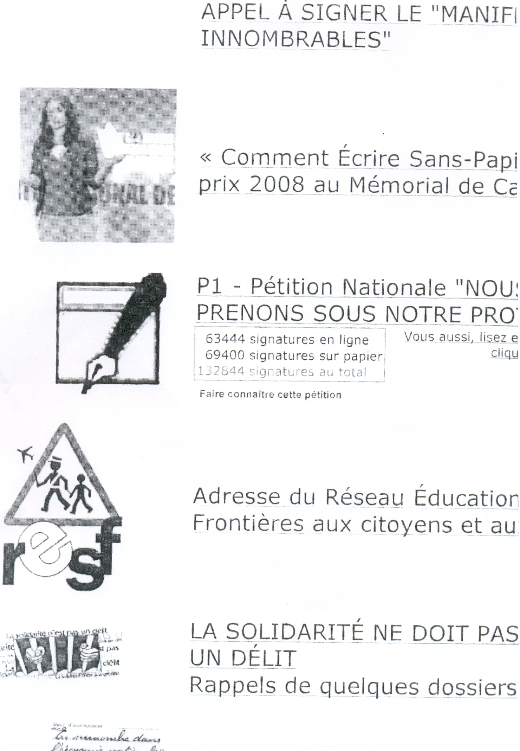

QUESTION 2

Lisez le texte «Lycéens sans papiers : expulsables!» puis répondez aux questions suivantes sur cette feuille.

2.1 Qui dit quoi ? Écrivez seulement 5 noms.

Prénom
«N’importe qui doit pouvoir accéder à l’instruction.»

«Malgré de nombreuses tentatives, je ne suis pas encore régularisée.»
«Tous les jours, il y a de nouvelles demandes aux lycéens étrangers de quitter le pays»
«C’est condamnable que la loi permet l’expulsion de nos compatriotes!»
«J’avais peur de ne pas pouvoir finir mes études, mais finalement je suis régularisé.»
(5)

  - VRAI ou FAUX? Citez le texte pour justifier votre réponse.

    - Il n’y a pas de problèmes si l’enfant arrive après l’âge de 13 ans.

VRAI / FAUX

____________________________________________________________________________________________________________________________
(2)
    - Après 2003, les expulsions sont beaucoup plus fréquentes.

VRAI / FAUX

____________________________________________________________________________________________________________________________
(2)

    - Les membres du RESF sont seulement des proviseurs des pays francophones.
VRAI / FAUX
____________________________________________________________________________________________________________________________
(2)
    - Il ne faut qu’avoir de bonnes notes au lycée pour avoir plus de chance à obtenir le titre de séjour.

VRAI / FAUX

____________________________________________________________________________________________________________________________
(2)

    - L’Etat ne peut pas expulser un mineur étranger.

VRAI / FAUX

____________________________________________________________________________________________________________________________
(2)

  - Trouvez dans le texte :

    - un synonyme pour “travailleuse”.

____________________________________ (1)

les noms provenant des verbes suivants:

      - établir ___________________________________

      - gérer

___________________________________
(2)

2.4 En septembre Guy Effeye,

A venait d’être expulsé
B a presque été expulsé
C a expulsé beaucoup d’autres Guy
(2)

2.5 Un clandestin, c’est …

A un joueur à cache-cache
B une personne régularisée
C un ouvrier illégal
(2)

  - Expliquez avec vos propres mots pourquoi le RESF a été créé.

__________________________________________________________________________________________________________________________________________________________________________________________
(2)

  - Regardez le logo du RESF ci-dessous et répondez aux questions:

2.7.1 Qu’est-ce que le triangle signifie dans le logo ?

___________________________________________________________________________________________________________________________________________________________________________
(2)

    - Examinez l’image dans le triangle. Décrivez votre réaction.

___________________________________________________________________________________________________________________________________________________________________________
(2)

    - Commentez les lettres RESF sous l’image. (Regardez leur position, “couleur”, forme) Est-ce que le message du RESF est communiqué même à travers les lettres ?

___________________________________________________________________________________________________________________________________________________________________________
(2)
(30)

Fiche réalisée par :
Carla GORDON
St Dominic’s School for Girls, Boksburg

